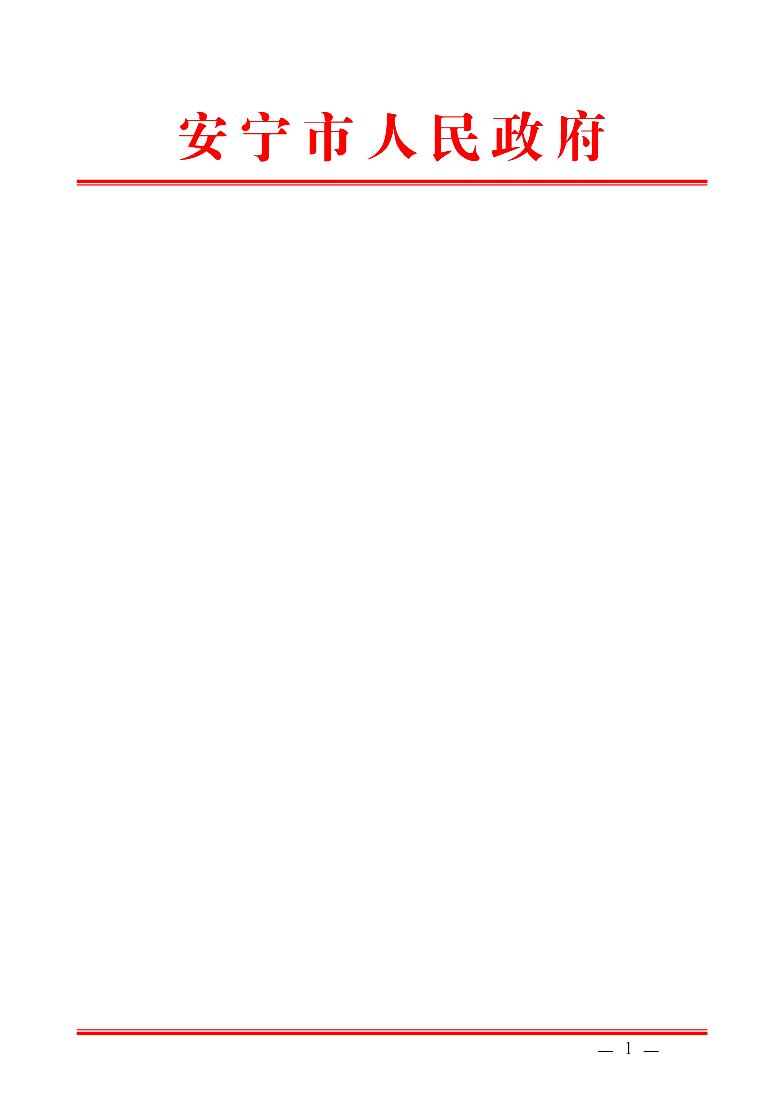

安宁市人民政府关于中央环境保护督察

“回头看”D530000201806220016号件

专项督察反馈意见办结报告

昆明市环境保护督察工作领导小组办公室：
中央环境保护督察“回头看”D530000201806220016号件目前已完成整改，现将整改落实情况报告如下：
一、转办编号反映问题
受理编号：D530000201806220016，反映“安宁市金方街道办事处通仙居委会，原政府规划建设的垃圾填埋场，现在没有使用，遗留下来大量垃圾堆积成山，没有人管理，由于近年来雨水多，垃圾填埋场内大量污水流出，污水呈黑色，发出臭味，流入旁边的农田内，造成污染，自2016年起农田就不能种植农作物，希望督察组调查处理”。
二、属实情况
部分属实。
三、整改完成情况
整改完成。
四、验收情况
通过验收。
五、检查处理情况
（一）现场核实情况
经调查，投诉反映情况部分属实。安宁市垃圾填埋场位于安宁市金方街道办事处通仙桥村民委员会老甸房村石板箐，属历史遗留问题。由于建设年代久远，环保工艺落后，存在一定环境风险。
1995年安宁撤县建市前，由于安宁境内无一座垃圾填埋场，全市垃圾均为沿城市外围道路随意倾倒，给城市及周边环境造成了较大污染。为解决城市生活垃圾处理问题，1995年安宁市政府与昆钢协调决定建设一座生活垃圾处理场。经有关专家学者反复选址对比论证，选择了位于原连然街道办事处通仙桥村委会老甸房村民小组石板箐为处理场址。该场址汇水面小，库容量大，距村庄800米以上，人口稀少，处于安宁西南方向，红层地质，适于建垃圾填埋场。填埋场建设工艺较为简易，底部未作防渗处理，铺设了石块，镶了盲沟，设立了积污池，收集垃圾渗滤液以及调节池和导洪沟，建设了垃圾处理场管理房，铺设了入场道路，办理了征地协议，总投资107万元。
填埋场建成后，由昆钢和安宁共同使用和管理，1996年由安宁市自己管理，1997年至2008年因安宁、昆钢环卫工作人员不足、机械设备不足，为降低管理成本，昆钢、安宁将垃圾填埋场的管理工作承包给梅树清本人管理。
2010年为落实国家关于生活垃圾无害化处理的工作要求，将该填埋场进行封停，安宁市生活垃圾统一运输至市垃圾处理中心集中统一处理。
2011年投入资金270余万元委托云南安宁建工集团有限公司进行垃圾焚烧处理。
2016年邀请省市专家就封场处理问题进行多次实地踏勘，由于当时全国对老填埋场尚无明确指导意见，因此仅建议对当前污染进行控制，减少危害。
就投诉人反应的农田污染问题，自2012年村民农业转行后就已停止耕种，并非所述的2016年停种。
（二）检查发现的问题
现场检查发现该填埋场，堆体稳定，并有植被覆盖，底部存在少量渗滤液外溢的情况。
（三）针对问题的处理情况
我市已于2018年采取新增截污沟、扩建600立方渗滤液收集池等工程措施扩大渗滤液收集范围，完善雨污分流，减少渗滤液产生，并对东部护坡进行绿化恢复。
（四）现场复查情况
应急处置工程已完成。
（五）整改结果
通过设置渗滤液排污管，修建600立方渗滤液收集池，对渗滤液进行集中收集处理，减少渗滤液外溢现象，整改达到了良好效果，达到验收条件。
六、责任追究情况
无。
七、下步工作计划
拟采取清运焚烧、完善封库等工程治理措施，彻底消除我市垃圾填埋场环境安全隐患。

安宁市人民政府
2019年9月30日

